Kampania #StolenMemory w Izbie Pamięci, instytucja Arolsen Archives zwróci pamiątki rodzinie ofiar z Powstania Warszawskiego

Izba Pamięci przy Cmentarzu Powstańców Warszawy Oddział Muzeum Warszawy
17 stycznia 2023, 12.00
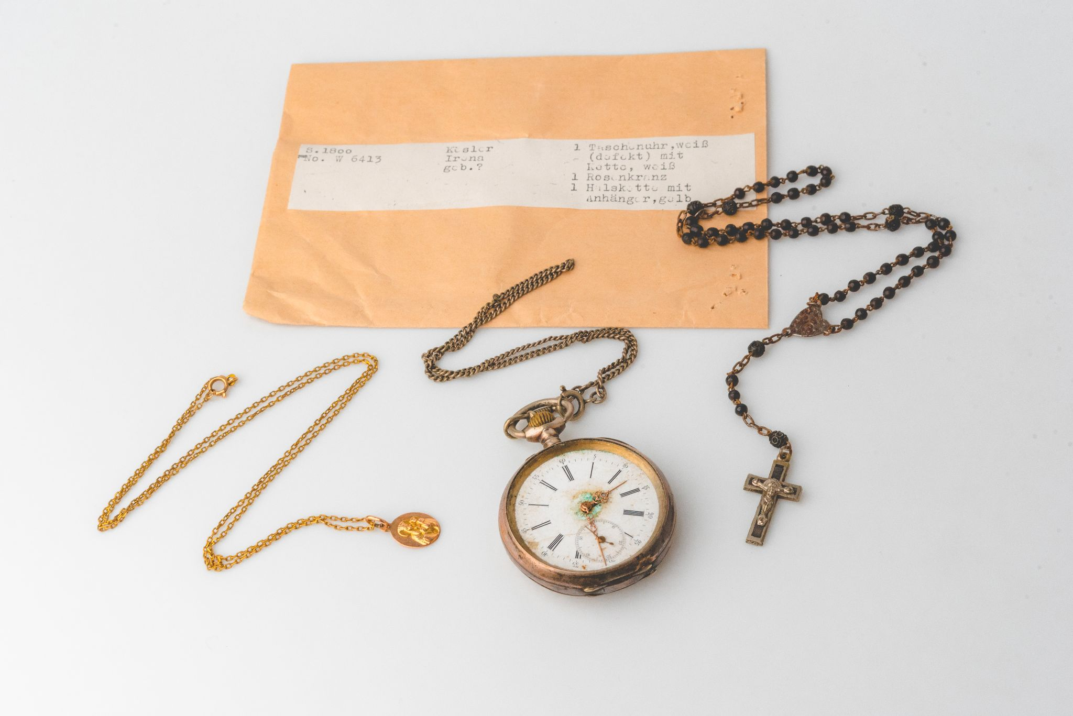
fot. Arolsen Archives
Dzięki organizacji Arolsen Archives odebrane więźniarkom Ravensbrück przedmioty po 78 latach zostaną zwrócone rodzinie. Spotkanie między Międzynarodowym Centrum Badań Prześladowań Nazistowskich a rodziną ofiar odbędzie się 17 stycznia w Izbie Pamięci przy Cmentarzu Powstańców Warszawy. Trzy siostry – Janina, Zofia i Irena Kesler urodziły się w Warszawie, zostały aresztowane przez Gestapo 12. dnia Powstania i wywiezione do obozu koncentracyjnego. Ich rodzina została odnaleziona dzięki kampanii #StolenMemory.
„Przekazanie zachowanego w Arolsen Archives depozytu sióstr Kesler – dawnych więźniarek niemieckiego obozu koncentracyjnego Ravensbrück, to wzruszający moment dla rodziny ofiar, odnalezionej po prawie osiemdziesięciu latach. To także ważna uroczystość dla Muzeum Warszawy, które przyjmując gości i przedstawicielki Arolsen Archives, stało się częścią tego wydarzenia.” – mówi Jolanta Hercog, kierowniczka Izby Pamięci. – „Historie Janiny, Zofii i Ireny Kesler, wyprowadzonych z Warszawy przez Niemców 12 sierpnia 1944 roku, opowiedziane w murach Izby Pamięci wybrzmiewają szczególnie mocno” – dodaje.
Kampania #StolenMemory, realizowana przez Arolsen Archives ma na celu zwracanie odnalezionym rodzinom rzeczy osobistych więźniów obozów koncentracyjnych. Przekazywane są m.in. dokumenty, zdjęcia, listy czy biżuteria. W ramach trwającej od 6 lat inicjatywy realizowane są poszukiwania krewnych dawnych właścicieli pamiątek, w których uczestniczą również wolontariusze. Projekt przywraca pamięć o ofiarach nazizmu i pozwala odkryć losy poszczególnych osób. Pamiątki po siostrach Kesler – różańce, medaliki na łańcuszkach, zegarek i pióra – znajdują się w zbiorze 2,5 tys. kopert z przedmiotami czekającymi na zwrot. Wśród dawnych właścicieli pamiątek jest 900 osób pochodzących z Polski.
Na podstawie zachowanych w archiwum dokumentów udało się ustalić, że siostry Kesler były córkami Walentego Keslera i Walerii Apolonii z domu Kaprańskiej. Urodziły się w Warszawie. Wszystkie zostały zatrzymane przez Gestapo w 12. dniu Powstania Warszawskiego. Najstarsza Janina miała wówczas 44 lata, młodsza Zofia – 38, a najmłodsza Irena – 35. Kobiety, które prawdopodobnie trafiły najpierw do obozu w Pruszkowie, zostały następnie wywiezione do kobiecego obozu koncentracyjnego Ravensbrück.
Tam każda z nich została oznaczona numerem obozowym: Janina 56 570, Zofia 56 569, Irena 56 568. W kartach więźniów można odnaleźć informacje, że dwie starsze siostry były z zawodu krawcowymi. Młodszej wpisano: robotnica. W chwili zatrzymania nie były mężatkami. Z obozu Ravensbrück zostały przeniesione do podobozu KL Neuengamme, gdzie otrzymały nowe numery.
„Za każdym razem odnalezienie krewnych jest dla nas wielkim wydarzeniem. To nie tylko zwrot rzeczy zabranych bliskim w obozach. To przede wszystkim możliwość odtworzenia losów konkretnego człowieka, przywrócenie mu tożsamości, pamięci. Dla krewnych to z kolei bardzo symboliczny „powrót” bliskiej osoby, a także możliwość uzupełnienia luk w rodzinnej historii” – mówi Ewelina Karpińska-Morek, koordynatorka kampanii #StolenMemory.
Arolsen Archives to Międzynarodowe Centrum Badań Prześladowań Nazistowskich i jednocześnie największe archiwum dokumentów dotyczących ofiar i Ocalonych. Głównym zadaniem Centrum jest pomoc rodzinom, które poszukują informacji o losach bliskich zamordowanych, prześladowanych lub deportowanych przez III Rzeszę. Zbiory zawierają obecnie informacje o 17,5 mln osób i są wpisane na listę dziedzictwa UNESCO „Pamięć Świata”. Znajdujące się w nich dokumenty dotyczą różnych grup ofiar reżimu nazistowskiego.
2 października 2022 roku, w Dzień Pamięci o Cywilnej Ludności Powstańczej Warszawy, została otwarta Izba Pamięci na Woli – nowy oddział Muzeum. To miejsce upamiętniające ofiary Powstania i przywracające pamięć o tych, którzy zginęli bezimiennie.

Więcej informacji:

https://www.stolenmemory.org/pl/
https://arolsen-archives.org/pl/wyszukiwanie-nawigacja/korzystanie-z-archiwum-cyfrowego/

Miejsce spotkania:
Izba Pamięci przy Cmentarzu Powstańców Warszawy
ul. Wolska 168 (róg Sowińskiego)
01-258 Warszawa
17 stycznia 2023, 12.00

Kontakt dla mediów:
Julia Golachowska
Dział Promocji, Sprzedaży i Sponsoringu
Muzeum Warszawy
tel. +48 22 277 43 94
julia.golachowska@muzeumwarszawy.pl

Ewelina Karpińska-Morek
Koordynator kampanii #StolenMemory w Polsce
Ewelina.karpinska-morek@arolsen-archives.org
Tel. 573 021 220
